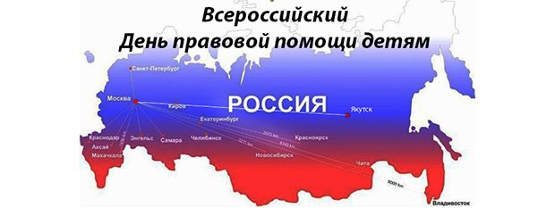

В рамках проведения Всероссийского дня правовой помощи детям 20 ноября 2018 года на территории Городского округа Подольск будет оказываться бесплатное консультирование несовершеннолетних и их законных представителей по правовым вопросам.
Члены Комиссии по делам несовершеннолетних и защите их прав Городского округа Подольск, представители органов и учреждений системы профилактики, сотрудники отдела по делам несовершеннолетних Администрации проведут консультации с 9:00 до 18:00 по следующим адресам:

- отдел по делам несовершеннолетних Администрации Городского округа Подольск: г.о. Подольск, Революционный проспект, д.52/39, тел.: 8(4967)63-58-90;

- Управление опеки и попечительства Министерства образования Московской области по Городскому округу Подольск: г.о. Подольск, ул. Индустриальная, д.5, тел.: 8(4967) 63-58-52;

- ГБУ СО МО «Подольский городской центр социальной помощи семье и детям»:
г. о. Подольск, ул. Литейная, д. 2, тел.: 8(4967) 57-69-67;

- ГБУ СО МО «Климовский центр социальной помощи семье и детям «Гармония»: г.о. Подольск, микрорайон Климовск, ул. Заводская, д. 15/1, тел.: 8(4967) 62-61-24;

- МУ ЦСППМ «Юность»: г.о. Подольск, Красногвардейский бульвар, д. 31, офис 2, тел.: 8(4967) 64-57-99.

Приём граждан представителем Уполномоченного по правам человека в Городском округе Подольск будет проводиться с 11:00 до 13:00 по адресу: г.Подольск, проспект Ленина, д.10 (дополнительный пункт МБУ МФЦ Г.о. Подольск).

